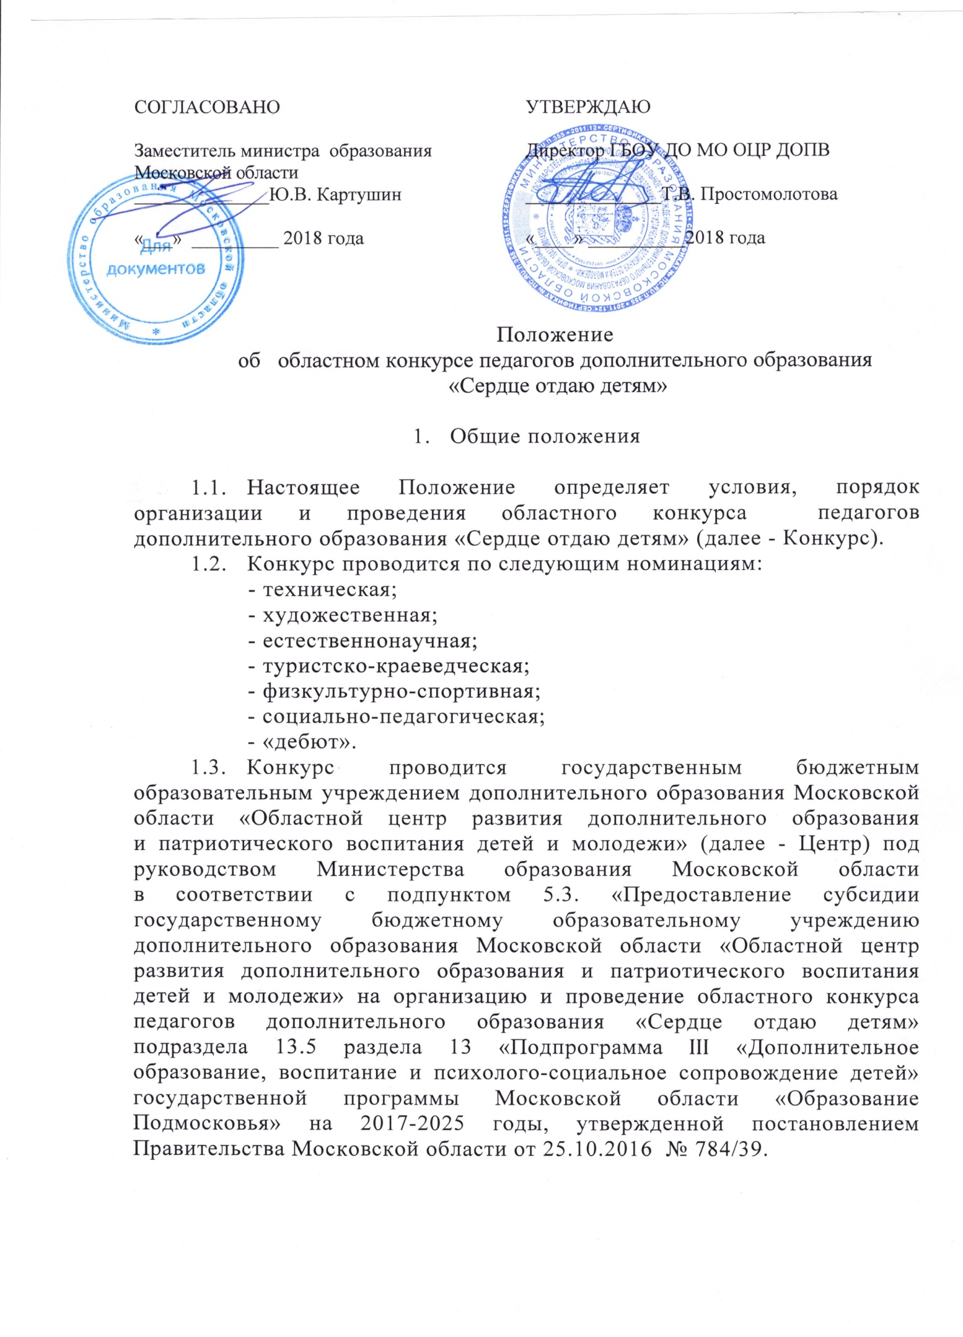

2. Цель и задачи Конкурса

  - Цель Конкурса: повышение значимости и престижа профессии педагога дополнительного образования, общественного и профессионального статуса педагогических работников и образовательных организаций, которые они представляют.
  - Задачи Конкурса:
содействие профессиональному развитию педагогических работников;
выявление и поддержка талантливых педагогов и инновационного педагогического опыта в сфере дополнительного образования детей;
представление педагогическому сообществу лучших образцов педагогической деятельности, обеспечивающих высокие результаты дополнительного образования детей;
создание условий для самовыражения творческой и профессиональной индивидуальности, реализации личностного потенциала педагогов дополнительного образования;
привлечение внимания органов местного самоуправления муниципальных образований Московской области, осуществляющих управление в сфере образования (далее - муниципальные органы управления образованием), заинтересованных организаций, средств массовой информации, широкой педагогической и родительской общественности к проблемам развития дополнительного образования детей.
- Оргкомитет Конкурса

3.1. Для организации и проведения Конкурса создается организационный комитет (далее - Оргкомитет), состав которого утверждается приказом Центра.
3.2. В компетенцию Оргкомитета входит:
утверждение регламента, места проведения, сроков, порядка
и программы проведения очного этапа Конкурса;
утверждение состава экспертов заочного этапа; списка членов жюри очного этапа Конкурса, списков участников очного этапа Конкурса по номинациям;
подведение итогов Конкурса;
проведение награждения участников Конкурса.
3.3. Решения Оргкомитета оформляются протоколом.
3.4. Оргкомитет оставляет за собой право:
на отказ в принятии материалов, не соответствующих условиям Конкурса;
на изменение сроков и места проведения очного этапа Конкурса.
3.5. Решения Оргкомитета оформляются протоколом.

4. Экспертный совет и жюри Конкурса

  - Для оценки конкурсных заданий заочного этапа Конкурса создается экспертный совет. В состав экспертного совета входят специалисты, имеющие большой опыт практической, научной работы в системе дополнительного образования, владеющие навыками экспертизы конкурсных работ. По каждому конкурсному заданию члены экспертного совета заполняют оценочные ведомости.
  - Для оценки конкурсных заданий очного этапа Конкурса создается жюри. В состав жюри входят специалисты, имеющие большой опыт практической работы в системе образования, деятели науки, культуры, спорта, руководители образовательных организаций, представители муниципальных органов управления образованием, профессиональных общественных организаций. По каждому конкурсному заданию члены жюри заполняют оценочные ведомости.

- Участники Конкурса

  - В Конкурсе могут принимать участие педагоги дополнительного образования, преподаватели школ искусств, тренеры-преподаватели (старшие тренеры-преподаватели), реализующие дополнительные общеобразовательные программы в образовательных организациях Московской области, имеющие педагогический стаж работы не менее 5 лет; специалисты некоммерческих организаций, индивидуальные предприниматели, реализующие дополнительные общеобразовательные программы. В номинации «Дебют» принимают участие педагогические работники с педагогическим стажем работы менее 5 лет. Возраст участников не ограничивается.
  - Для участия в областном (заочном) этапе Конкурса делегируются педагогические работники - победители муниципального этапа Конкурса. Муниципальное образование может быть представлено одним участником Конкурса по каждой номинации.
  - Педагогические работники, ставшие победителями Конкурса в финале предыдущих конкурсов, к повторному участию в Конкурсе не допускаются.
- Сроки проведения Конкурса

6.1. Конкурс проводится в три этапа: муниципальный, областной (заочный) и финал (очный).
6.1.1. I этап – муниципальный – август-сентябрь 2018 г.
6.1.2. II этап – заочный – 03-28 сентября 2018 г.
6.1.3. III этап – финал (очный) - октябрь-ноябрь 2018 года.
- Организация Конкурса

7.1. Для участия в областном (заочном) этапе участники Конкурса до 28 сентября 2018 года размещают на сайте http://www.mosoblserdtseotdayudetyam.ru/ следующие документы:
- заявку по установленной форме согласно приложению
№ 1 к настоящему Положению;
- согласие на обработку персональных данных по форме согласно приложению № 2 к настоящему Положению;
- цветную фотографию участника Конкурса (4x6 см),
- дополнительную общеобразовательную программу участника Конкурса в формате dос или pdf (титульный лист с подписью руководителя
и печатью образовательной организации, в котором утверждена программа, отправляется в сканированном виде);
- видеоматериалы «Визитная карточка» участника Конкурса в формате avi или wnv, продолжительностью до 15 минут (или активную ссылку на видеоматериалы, размещенные в сети Интернет).
7.2. Материалы, поступившие на Конкурс, не рецензируются и не возвращаются.
7.3. На заочном этапе экспертный совет осуществляет оценку конкурсных материалов участников (видеоматериалы «Визитная карточка», дополнительная общеобразовательная программа)
по критериям, установленным в разделе 8 настоящего Положения.
7.4. Участники, набравшие наибольшее количество баллов (выше среднего) в своей номинации по результатам заочного этапа Конкурса, допускаются к участию в очном этапе Конкурса.
7.5. Оператор до 5 октября 2018 года информирует муниципальные органы управления образованием об итогах заочного этапа Конкурса.
7.6. Финал (очный) этап Конкурса состоит из двух туров.
7.6.1. Первый тур включает три конкурсных задания:
«Презентация «Мое педагогическое кредо» (регламент - 10 минут,
в течение которых участник должен раскрыть ведущие педагогические идеи, жизненные приоритеты, свое отношение к детям, коллегам, профессии);
«Открытое занятие «Введение в образовательную программу» (продолжительность занятия - 35 минут, с обучающимися дошкольного
и младшего школьного возраста - 20-25 минут; для комментариев конкурсанта
к своему занятию и ответов на вопросы жюри - до 5 минут; занятие проводится
с незнакомой группой детей, ранее не обучавшихся по подобной программе);
«Импровизированный конкурс» (эссе на заданную тему; тема эссе объявляется перед началом конкурсного задания; время на подготовку – 45 минут, представление — до 5 минут).
7.6.2. Рекомендации по подготовке к Конкурсу, определены в приложение №3 к настоящему Положению.
7.6.3. Жюри оценивает выполнение каждого конкурсного задания по критериям, установленным в разделе 8 настоящего Положения.
7.6.4. Участники, набравшие наибольшее количество баллов в своей номинации по итогам первого тура финала (очного этапа) Конкурса, объявляются победителями Конкурса. Победителям в каждой номинации присваиваются звания: Дипломант 1 степени. Призерам (2 и 3 место в каждой номинации) присваиваются звания Дипломант 2 степени, Дипломант 3 степени. При условии равенства баллов у нескольких участников, количество Дипломантов увеличивается.
7.6.5. Победители в каждой номинации (Дипломанты 1 степени) допускаются к участию во втором туре Финала (очного) этапа Конкурса.
7.6.2. Второй тур финала (очного) этапа Конкурса включает «Круглый стол» с участием представителей исполнительных органов государственной власти Московской области (Министерство образования Московской области): участие в беседе по проблеме образования (по заданной теме); тема объявляется Оргкомитетом не позднее за 10 дней до начала второго тура очного этапа Конкурса; регламент - 60 минут.
7.6.3. Жюри оценивает выполнение конкурсного задания по критериям, установленных в разделе 8 настоящего Положения.
7.6.4. Участник 2 тура, набравший наибольшее количество баллов
по объявляется Лауреатом Конкурса.
Расходы по командированию участников Конкурса на областном уровне осуществляются за счет направляющей стороны.

- Критерии оценки конкурсных заданий Конкурса

8.1. Видеоматериалы «Визитная карточка», презентация «Мое педагогическое кредо»:
умение участником раскрыть ведущие педагогические идеи, жизненные приоритеты, отношение к детям, коллегам, профессии;
общая и профессиональная эрудиция;
культура публичного выступления;
полнота и корректность подачи информации;
уместность, сбалансированность информации;
эстетичность дизайна видеоматериалов.
8.2. Дополнительная общеобразовательная программа:
актуальность, новизна и преимущества в сравнении с ранее созданными программами этой направленности;
педагогическая обоснованность построения программы
и соответствие содержания, методов, форм организации и характера деятельности ее целям и задачам;
наличие критериев оценки результативности образовательной деятельности, методов контроля и управления образовательным процессом, их эффективность;
ресурсное обеспечение программы (материально-техническое, информационно-методическое, организационное).
8.3. Открытое занятие «Введение в образовательную программу»:
умение поставить конкретную цель, определить задачи и подобрать нужные для их решения средства;
соответствие содержания, использованных технологий
и достигнутых результатов поставленным целям;
качество выполнения основных профессиональных функций: обучения, воспитания, развития (коррекции) в процессе педагогической деятельности;
использование участниками занятия разных типов и видов источников знаний;
умение создавать и поддерживать высокий уровень мотивации
и высокую интенсивность деятельности обучающихся;
умение пробудить интерес у обучающихся и желание заниматься
в объединении;
умение организовать взаимодействие обучающихся между собой; умение включить каждого обучающегося в совместную деятельность;
культура общения с обучающимися; завершенность занятия;
оригинальность формы проведения занятия.
8.4. Импровизированный конкурс (эссе на заданную тему):
ясность, четкость и грамотность изложения; широта кругозора;
самостоятельность и индивидуальность;
логика и аргументированность;
оригинальность изложения.
8.5. «Круглый стол»:
знание и понимание современных тенденций развития образования
и общества;
общая и профессиональная эрудиция;
культура публичного выступления;
умение выявить и сформулировать педагогическую проблему
предложить пути ее решения;
аргументированность, взвешенность, конструктивность предложений;
оригинальность идеи и содержания, масштабность, глубина суждений;
умение представить свою позицию, предъявление эмоциональной окраски суждений.

9. Награждение

9.1. Победителям в каждой номинации и Лауреату Конкурса вручаются дипломы и памятные призы.
9.2. Все участники финального этапа Конкурса получают диплом участника финального этапа Конкурса.
9.3. Победители Конкурса в номинациях (Дипломанты 1 степени), Лауреат Конкурса решением Оргкомитета в дальнейшем направляются
на участие в заочном этапе Всероссийского конкурса профессионального мастерства работников сферы дополнительного образования «Сердце отдаю детям».
Приложение № 1
к Положению об областном конкурсе
педагогов дополнительного
образования «Сердце отдаю детям»

ЗАЯВКА

на участие в областном конкурсе педагогов дополнительного образования

«Сердце отдаю детям»

Муниципальное образование Московской области ____________________________

По каждому участнику:

Номинация (по Положению) _______________________________________________
I. Сведения об участнике Конкурса.
1. Фамилия, имя, отчество (полностью)_______________________________________
2. Дата рождения__________________________________________________________
3. Место работы, должность_________________________________________________
4. Адрес места работы, контактный телефон, е-mail_____________________________
__________________________________________________________________________
5. Домашний адрес, телефон, е-mail___________________________________________
6. Сведения об образовании__________________________________________________
7. Стаж педагогический работы______________________________________________
8. Квалификационная категория______________________________________________
9. Государственные и отраслевые награды_____________________________________
10. Какие еще данные считаете нужным сообщить дополнительно_________________
__________________________________________________________________________
II. Согласование с Оргкомитетом вопросов по подготовке к очному этапу Конкурса.
- Перечислите желаемое оборудование и специальные условия для проведения открытого занятия (с указанием назначения и количества единиц)__________________________________________________________________
_________________________________________________________________________
- Укажите возраст обучающихся для проведения открытого занятия_____________

- Сведения о муниципальном конкурсе педагогов дополнительного образования «Сердце отдаю детям»:
- Сроки проведения ______________________________________________________
- Количество участников__________________________________________________
- Решение Оргкомитета муниципального уровня о выдвижении участника на Конкурс (номер протокола, дата)____________________________________________
Подпись председателя Оргкомитета: МП (печать органа местного самоуправления муниципального образования Московской области, осуществляющего управление в сфере образования)

Приложение №2
к Положению об областном конкурсе
педагогов дополнительного образования
«Сердце отдаю детям»

СОГЛАСИЕ на обработку персональных данных

Я,___________________________________________________________________
(фамилия, имя, отчество) зарегистрированный (ая) по адресу____________________________________________________________________
паспорт выдан______________________________________________
(серия/номер)____________________________ (сведения о дате выдачи и выдавшем органе)__________
_________________________________________________________________________________________
в соответствии сп. 4 ст. 9 Федерального закона от 27.07.2006 г. № 152-ФЗ «О персональных данных» (далее - Федеральный закон) даю согласие Оргкомитету областного конкурса педагогов дополнительного образования «Сердце отдаю детям» (далее - Конкурс) на обработку моих персональных данных, а именно:
- фамилия, имя, отчество;
- месте проживания (регистрации);
- сведения о месте работы;
- сведения об образовании и квалификации, в целях моего участия в Конкурсе
Я уведомлен и понимаю, что под обработкой персональных данных подразумевается совершение над ними следующих действий: сбор, обработка, систематизация, накопление, хранение, уточнение, подтверждение, использование, распространение, уничтожение по истечению срока действия Согласия, предусмотренных п. 3 ч. 1 ст. 3 Федерального закона.
Настоящее согласие не устанавливает предельных сроков обработки данных. Согласие действует с момента подписания и до его отзыва в письменной форме. Порядок отзыва согласия на обработку персональных данных мне известен.
« » 20 г.
(Ф.И.О. полностью, подпись)

Приложение № 3
к Положению об областном
конкурсе педагогов дополнительного
образования «Сердце отдаю детям»

Рекомендации по подготовке к Конкурсу
  - Видеоматериалы «Визитная карточка»
При создании видеоматериалов «Визитная карточка» участника Конкурса необходимо учитывать, что в соответствии с условиями Конкурса время, отведенное на демонстрацию видеоматериалов, ограничивается 15 минутами. Рекомендуется показать работу детского объединения, в том числе фрагмент занятия до 5 минут, успехи и достижения обучающихся, индивидуальность, разнообразие мира увлечений участника Конкурса.
  - Презентация «Мое педагогическое кредо»
  - Следует обратить внимание на цель и условия проведения конкурсного задания
  - Необходимо определить, что представлять (содержание само презентации) и как представлять (форму подачи).
  - Целесообразно сказать о том, кем является участник Конкурса, его базовое образование, место работы, должность. Участнику Конкурса необходимо раскрыть ведущие педагогические идеи, жизненные приоритеты, рассказать о своем отношении к детям, коллегам, профессии. Кратко показать работу детского объединения, успехи и достижения обучающихся, индивидуальность и разнообразие мира увлечений участника Конкурса, рассказать о перспективах работы и планах.
  - Возможно, проиллюстрировать информационный блок конкурсного задания. Это могут быть: стенды с фотографиями, рисунками, таблицами; поделки, макеты, модели, видеоматериалы и др. Их наличие и умелое использование придает выступлению наглядность, дает более полное представление о работе педагога.
  - Важным фактором самопрезентации является педагогическая культура конкурсанта: культура речи и поведения, внешний вид, самобытность и оригинальность выступления.

- Открытое занятие «Введение в образовательную программу»
  - Открытое занятие является иллюстрацией того, как
в практической деятельности осуществляется все то, о чем говорилось при выполнении первых двух заданий.
  - Следует выбрать эффективную и нестандартную форму проведения занятия.
3.3 Участник Конкурса проводит занятие с группой детей,
не знакомой ему.
3.4. Тема занятия: «Введение в образовательную программу». В ходе занятия педагогу следует показать детям специфику и перспективу занятий по предложенной программе. Залогом успешного проведения открытого занятия является умение поставить конкретную цель, определить задачи и подобрать нужные для их решения средства. Результат должен соответствовать поставленной цели занятия. Дидактические и расходные материалы, необходимые для проведения занятия, обеспечивает сам участник Конкурса.

- Эссе на заданную тему
Тема конкурсного задания связанная непосредственно
с профессиональной деятельностью участников Конкурса, объявляется Оргкомитетом непосредственно перед началом Конкурса.

